Университет «Сириус»

**факультет прикладной математики и информатики**

**по лабораторной работе 2**

**«**Конвекция-диффузия**»**

Группа М01ММ-23

Студент: Савон Г.К.

Преподаватель: Янборисов Р.М.

Сириус, 2024

**Метод конечных объемов**

**Постановка задачи:**

Решить уравнение конвекции-диффузии на отрезке [0,1] с помощью метода конечных объемов.

$$Pe\frac{du}{dx}-\frac{d^{2}u}{dx^{2}}=0, u\left(0\right)=0, u\left(1\right)=1$$

**Вид точного решения:**

$$u\left(x\right)=\frac{e^{Pex}-1}{e^{Pe}-1}$$

**Краткое описание численной схемы и общий вид системы линейных уравнений:**

Проведем аппроксимацию конвективной части, используя формулы:

$$\left\{\begin{aligned}u_{i+\frac{1}{2}}=\frac{3}{2}u_{i}-\frac{1}{2}u_{i-1} \\ u_{i-\frac{1}{2}}=\frac{3}{2}u_{i-1}-\frac{1}{2}u_{i-2}\end{aligned}\right.$$

$$\int{Pe\frac{du}{dx}}≅Pe\left(u_{i+\frac{1}{2}}-u_{i-\frac{1}{2}}\right)=Pe\left(\frac{3}{2}u_{i}-2u_{i-1}+\frac{1}{2}u_{i-2}\right)$$

Для $i = 1$:

$$\left\{\begin{aligned}u_{i+\frac{1}{2}}=u_{i} \\ u_{i-\frac{1}{2}}=u_{i-1}\end{aligned}\right.$$

$$\int{Pe\frac{du}{dx}}≅Pe\left(u_{i+\frac{1}{2}}-u_{i-\frac{1}{2}}\right)=Pe\left(u_{i}-u_{i-1}\right)$$

Проведем аппроксимацию диффузионного слагаемого:

$$\int{\frac{d^{2}u}{dx^{2}}}=\frac{du}{dx}{\left.​\right|}_{i-\frac{1}{2}}^{i+\frac{1}{2}}≅\frac{u_{i+1}-u_{i}}{h}- \frac{u_{i}-u_{i-1}}{h}=\frac{u_{i+1}-2u_{i}+u_{i-1}}{h}$$

В итоге численная схема:

$$Pe\left(\frac{3}{2}u_{i}-2u_{i-1}+\frac{1}{2}u_{i-2}\right)-\frac{u_{i+1}-2u_{i}+u_{i-1}}{h}=0$$

$$\frac{Pe}{2}u_{i-2}-\left(2Pe+\frac{1}{h}\right)u_{i-1}+\left(\frac{3Pe}{2}+\frac{2}{h}\right)u_{i}-\frac{1}{h}u_{i+1}=0$$

Для $i = 1$:

$$Pe\left(u_{i}-u_{i-1}\right)-\frac{u_{i+1}-2u_{i}+u_{i-1}}{h}=0$$

$$-\left(Pe+\frac{1}{h}\right)u_{i-1}+\left(Pe+\frac{2}{h}\right)u_{i}-\frac{1}{h}u_{i+1}=0$$

Составим матрицу системы:

Для $i=2,…,N-1$:

$$A_{i,i-2}=\frac{Pe}{2}, A_{i,i-1}=-2Pe-\frac{1}{h}, A_{i,i}=\frac{3Pe}{2}+\frac{2}{h}, A_{i,i+1}=-\frac{1}{h}$$

Для $i=1$:

$$A_{i,i-1}=-Pe-\frac{1}{h}, A_{i,i}=Pe+\frac{2}{h}, A_{i,i+1}=-\frac{1}{h}$$

Для $i=0,i=N$:

$$A_{1,1}=A_{N,N}=1$$

Составим правую часть:

$$b=\left({O \atop 1}\right)$$

**Вид полученного численного решения и сравнение с точным решением:**

Для различного количества шагов:

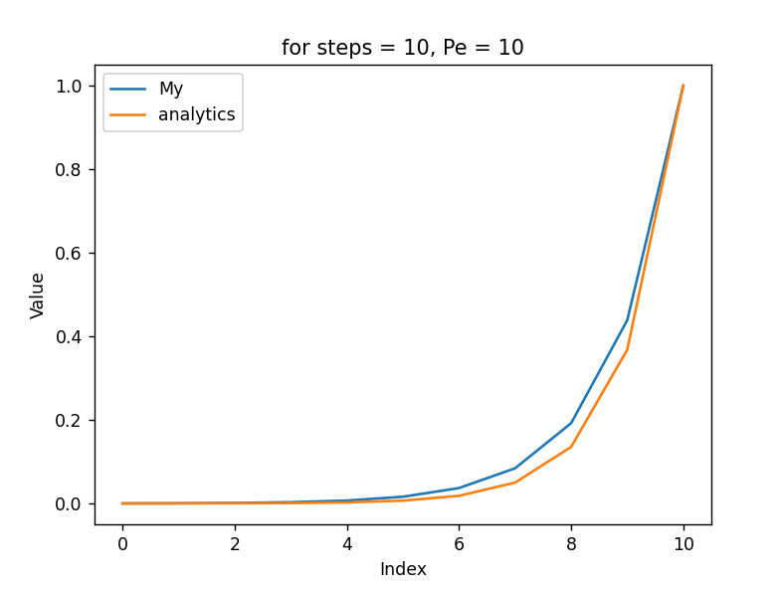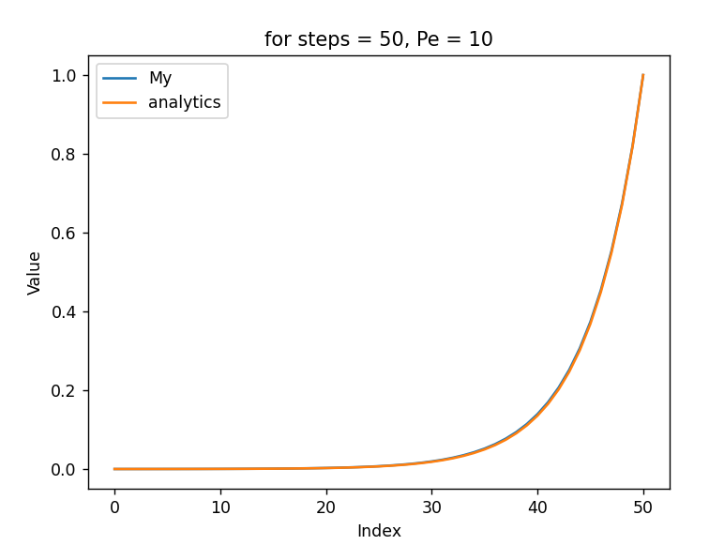

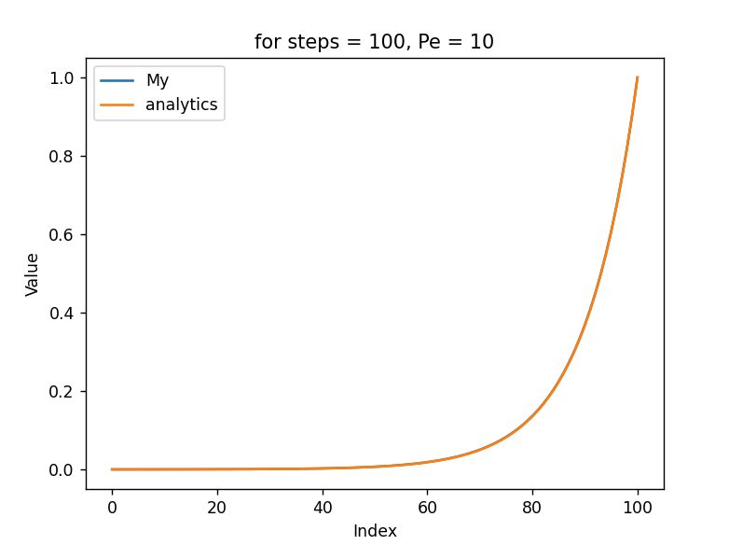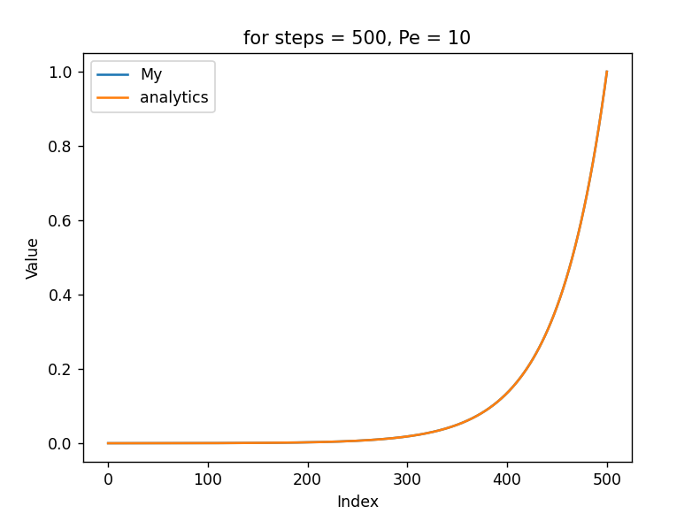

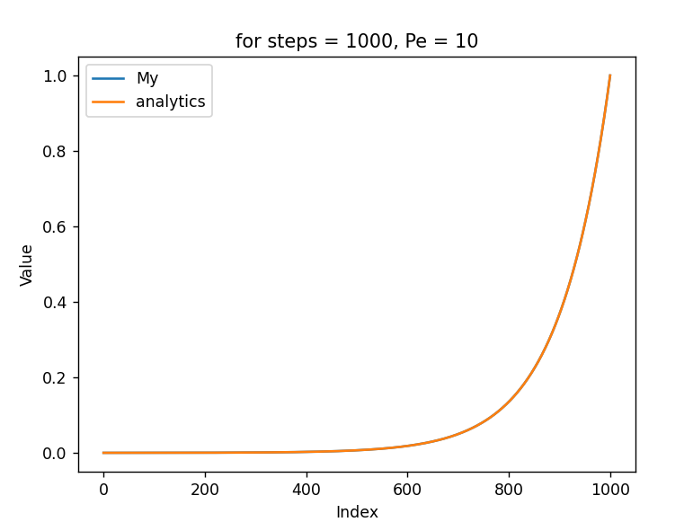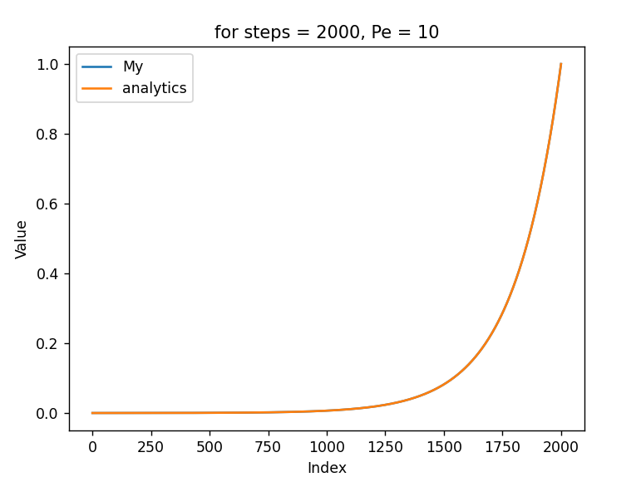

Ошибка в зависимости от количества шагов:

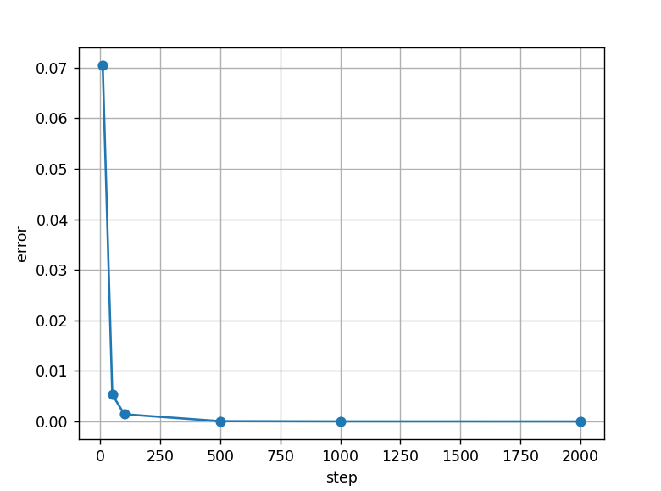

Для различного числа Pe:

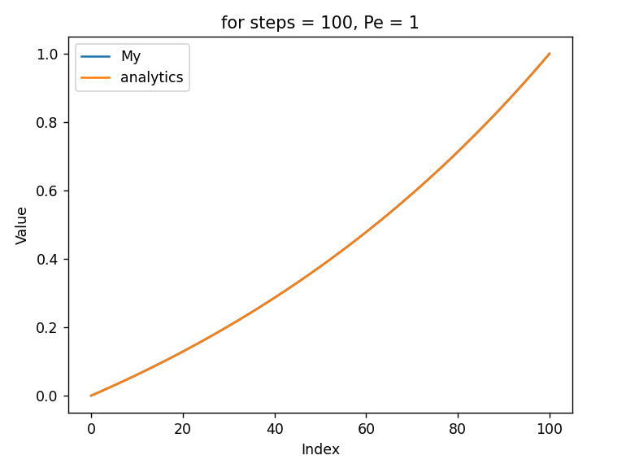 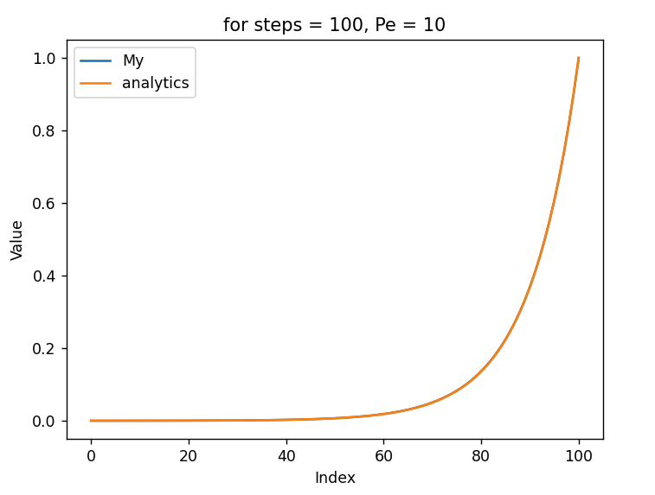

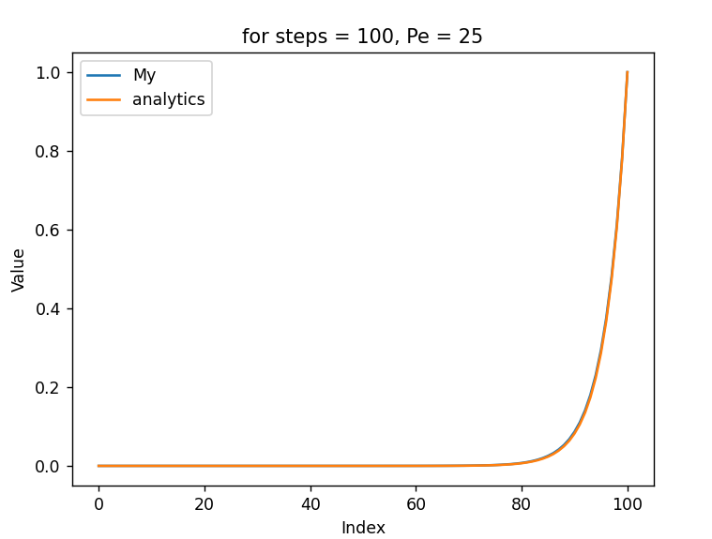 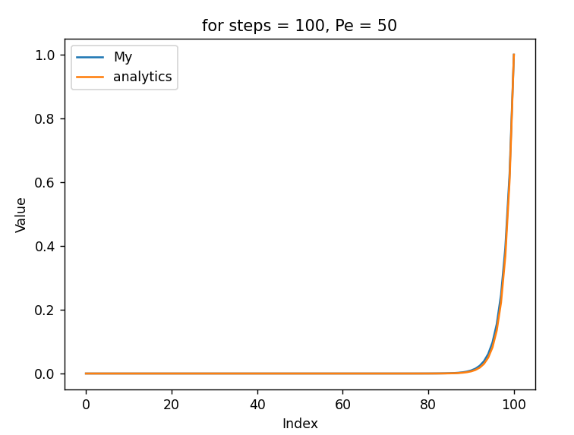

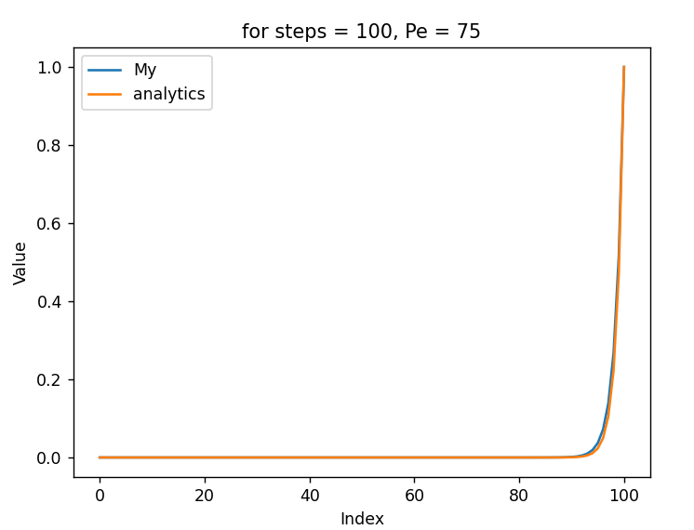 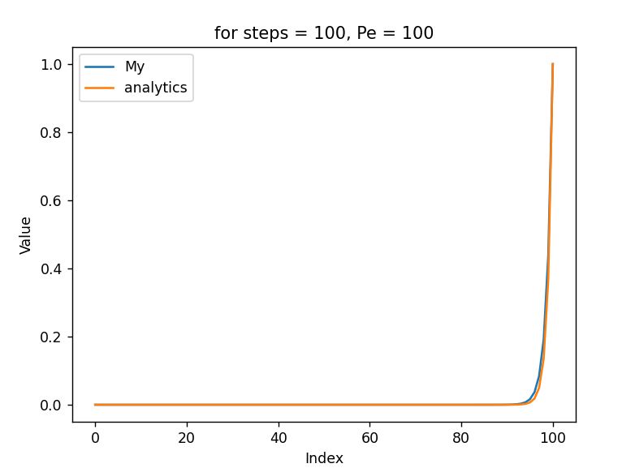

Ошибка в зависимости от числа Pe:

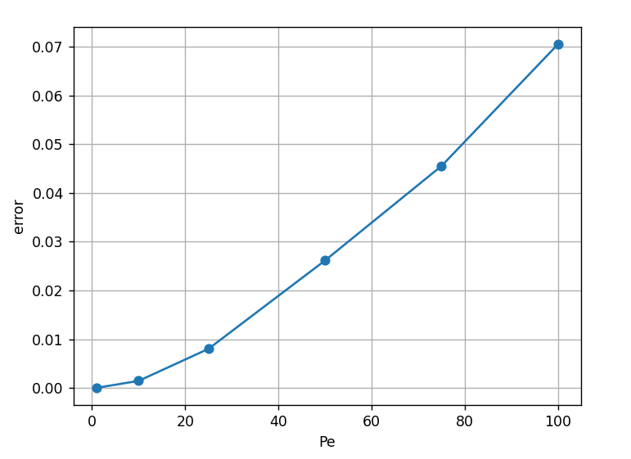

- принцип максимума выполняется (численное решение не меньше 0 и не больше 1)

**Анализ скорости сходимости:**

|  |  |  |  |  |  |
| --- | --- | --- | --- | --- | --- |
| **Pe = 1** | | | | | |
| **h** | 0,1 | 0,05 | 0,025 | 0,0125 | 0,00625 |
|  | 0,001567 | 0,000481 | 0,000157 | 5,31E-05 | 1,84E-05 |
|  | 0,000637 | 0,000142 | 3,35E-05 | 8,12E-06 | 2,00E-06 |
| **Pe = 10** | | | | | |
| **h** | 0,1 | 0,05 | 0,025 | 0,0125 | 0,00625 |
|  | 0,099134 | 0,051035 | 0,021879 | 0,008474 | 0,0031256 |
| **h** | 0,01 | 0,005 | 0,0025 | 0,00125 | 0,000625 |
|  | 0,001435 | 0,000371 | 9,43E-05 | 2,38E-05 | 5,96E-06 |
| **Pe = 100** | | | | | |
| **h** | 0,1 | 0,05 | 0,025 | 0,0125 | 0,00625 |
|  | 0,063856 | 0,116255 | 0,148485 | 0,116426 | 0,0648779 |
| **h** | 0,001 | 0,0005 | 0,00025 | 0,000125 | 0,0000625 |
|  | 0,001436 | 0,000371 | 9,43E-05 | 2,38E-05 | 5,97E-06 |

**Выводы:**

Евклидовы нормы:

|  |  |  |
| --- | --- | --- |
|  |  |  |
| Бесконечные нормы с учетом рекомендации $Pe*h=0.1$: | | |
|  |  |  |

Видно что, если учитывать рекомендацию $Pe*h=0.1$ и считать бесконечную норму – порядок сходимости приближается к 2-му. Для Pe = 100 так же улучшается сходимость за счёт того, что сетка стала более мелкая, что даёт более точное решение при таком резком возрастании функции.